
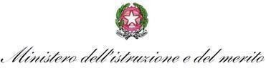
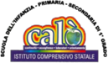





ISTITUTO COMPRENSIVO “G. CALÒ- G. DELEDDA- S.G. BOSCO”
di Scuola dell’Infanzia, Primaria e Secondaria di 1° Grado ad indirizzo Musicale
V.le M. D’UNGHERIA N. 86 -74013 GINOSA (TA) tel.+390998245663 - C.F.
90283560739

REGISTRO ATTIVITÀ FF.SS.
Anno Scolastico 2024-25 dal __________al _______

Area F.S. Docente/i

IL DIRIGENTE SCOLASTICO
Marianna GALLI

RELAZIONE FINALE del docente Referente

FIRMA DEL DOCENTE

